Utiliser les réseaux sociaux pour valoriser son image professionnelle : LinkedIn
Objectifs :
- Etre présent sur un réseau professionnel ;
- Maîtriser son image et son discours pour valoriser ses compétences, qualifications, parcours et réalisations ;
- Permettre aux recruteurs, lors d’une recherche d’emploi ou de stage, de mieux juger le parcours d’un candidat à un recrutement ;
- Utiliser un réseau professionnel pour mener une veille sur un secteur, une entreprise, une technologie ; montrer ses centres d’intérêt ;
- Créer des réseaux (recommandations, contacts).

Vous avez eu l’occasion, au S1, dans le cadre du PPP, de créer un profil LinkedIn basique. Un tel profil va vous permettre de valoriser votre parcours, vos compétences, la première expérience du stage de S4, afin de préparer votre insertion professionnelle.
En 2023, LinkedIn est devenu le n°1 des réseaux professionnels :
- En France :
  - plus de 26 millions de membres (80% de la population active !) et 13 millions de membres actifs mensuels estimés, ce qui en fait le 6ème réseau social. Mais seuls 50,5% des inscrits ont complètement fourni des informations sur leur profil.
  - 500 000 entreprises ont une page LinkedIn.

- Dans le monde, plus de 930 millions de membres.

Comme tous les réseaux sociaux professionnels (Viadeo en France, Xing en Allemagne, Facebook…), ce type de plateforme est utile pour :
- Créer des réseaux en rapport avec une activité commerciale ou industrielle (professionnels, clients, prospects) : en savoir davantage sur une entreprise, sur ses activités ou sur le profil d’un interlocuteur dans le cadre d’une nouvelle transaction…
- Offrir une exposition pour les chercheurs d’emplois (CV, compétences, centres d’intérêt).
- Permettre aux recruteurs de mieux juger le parcours et la motivation d’un candidat à un recrutement.

On a tout intérêt, tout au long d’une carrière, à être présent sur des réseaux sociaux professionnels comme LinkedIn :
- 77% des offres d'emploi disponibles y sont présentes;
- 48% des recruteurs postent leurs offres d'emploi uniquement sur LinkedIn, et nulle part ailleurs. Seulement 3% des budgets de recrutement sont dépensés sur les autres sites d'emploi ;
- 89% des recruteurs ont publié une offre d'emploi à un moment donné en utilisant LinkedIn ;
- 97% des responsables de ressources humaines utilisent LinkedIn pour leurs recherches de compétences.
- LinkedIn offre une visibilité générale majeure sur Internet, qui va bien au-delà de la seule plateforme ;
- C’est d’ailleurs le site le plus utilisé pour une première recherche d’emploi :

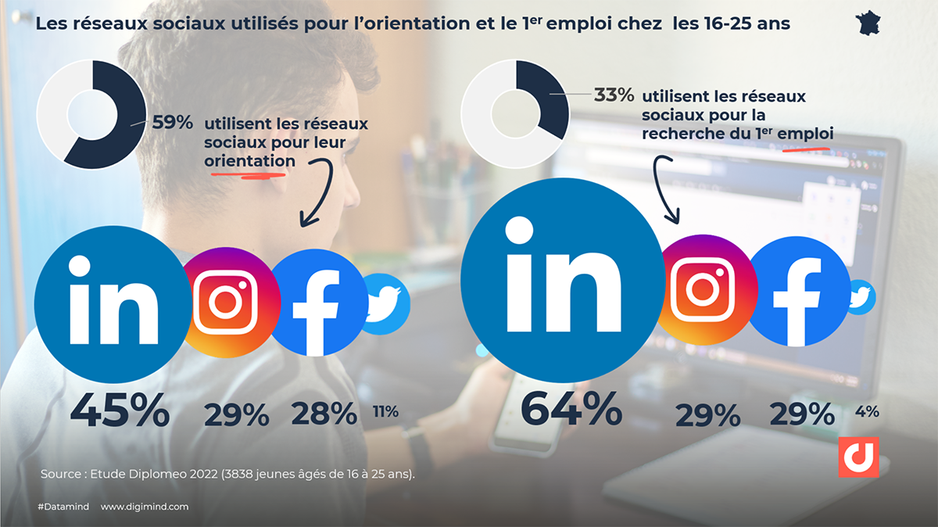

Mais attention ! Un mauvais profil sur LinkedIn est très contreproductif si:
- il n’est pas régulièrement mis à jour,
- il n’est pas complété au fil des compétences/expériences/qualifications acquises,
- il ne témoigne pas clairement d’un intérêt pour un domaine précis, d’une ambition, d’un objectif…
Un recruteur, face à un profil dormant ou abandonné, se fera une mauvaise idée de votre motivation, de votre envie de travailler/performer.

Quelques points de vigilance sur LinkedIn :

Saisir la différence entre profil LinkedIn et …CV :
Bien sûr, votre profil LinkedIn comportera des infos très similaires au CV :
- Objectifs (texte d’accroche)
- Infos personnelles et coordonnées
- Photo
- Parcours scolaire et professionnel (diplômes, établissements fréquentés, expériences et stages)
- Compétences…
Mais au-delà de ces informations, le recruteur peut avoir accès à d’autres éléments très significatifs de votre personnalité, pour vérifier une éventuelle adéquation avec les valeurs de l’entreprise :
- vos opinions/coups de cœur que vous choisissez ou non de partager et commenter ;
- les personnes/entreprises/structures/collectivités qui vous suivent et que vous suivez ;
- vos propres publications (posts, commentaires, articles), votre fil d’actualité, qui déterminent vos centres d’intérêt professionnels ;
- vos liens éventuels vers vos travaux, productions (blog, chaîne YouTube, vidéo, site internet…), vous permettant de vous mettre en scène de façon plus dynamique.

Soigner les informations du profil public
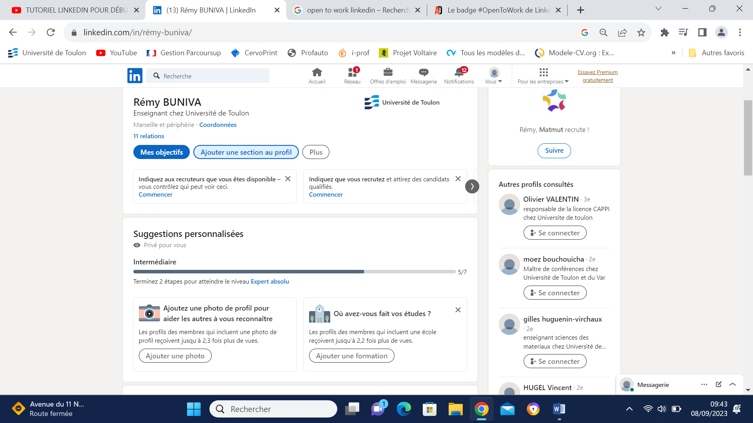
- Remplir les informations de base
Compléter le profil en indiquant votre parcours (formations, expériences, compétences, etc.) afin d’atteindre « expert absolu »

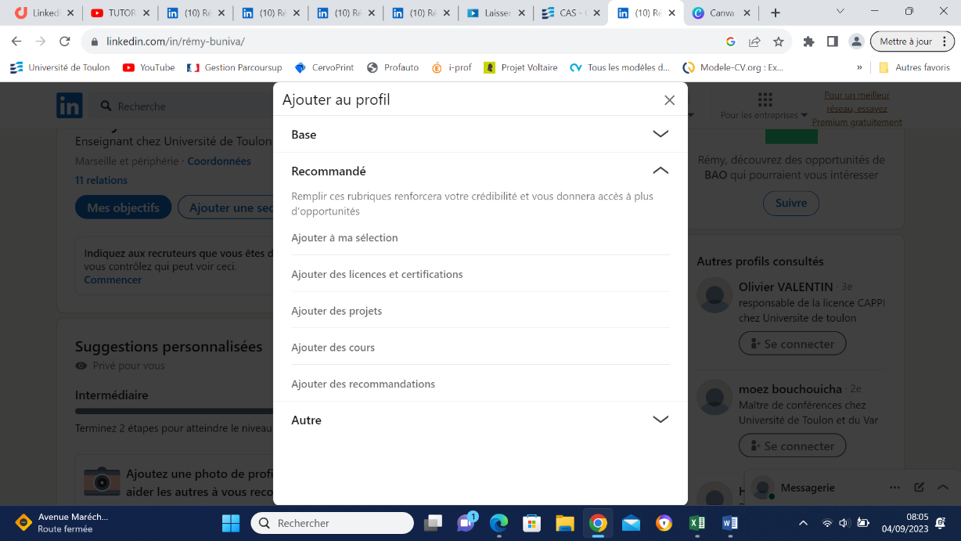
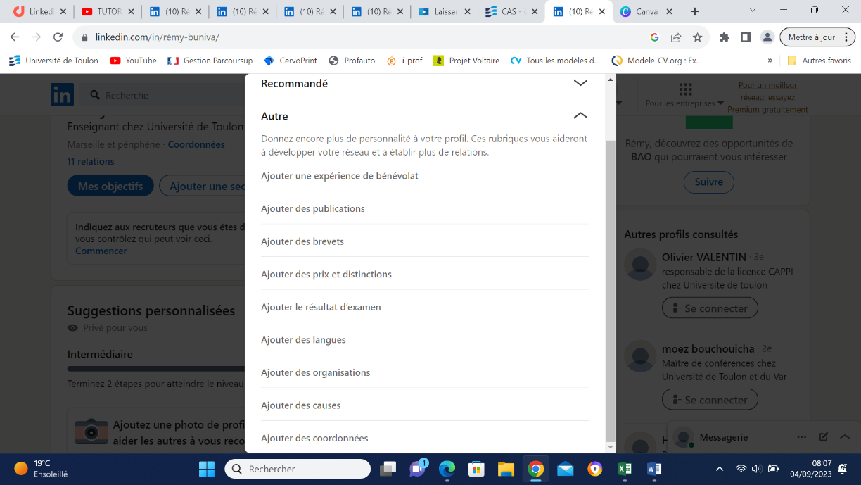
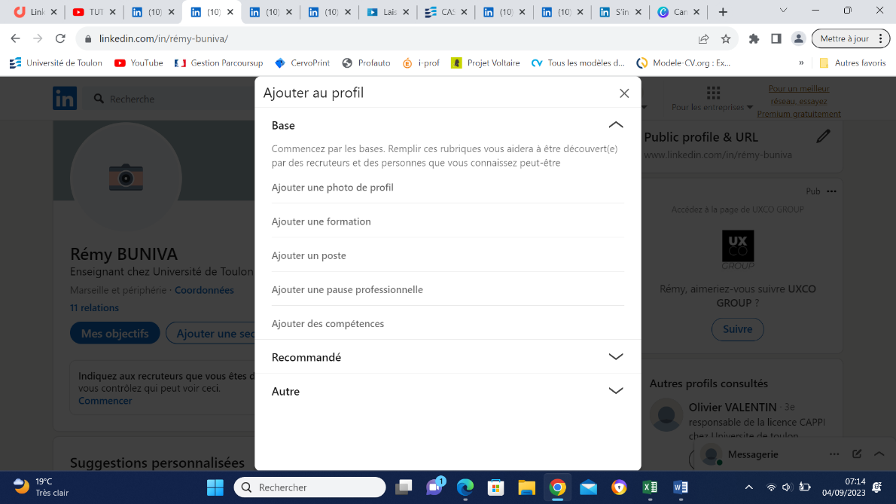

- Choisissez ce que vous voulez montrer :
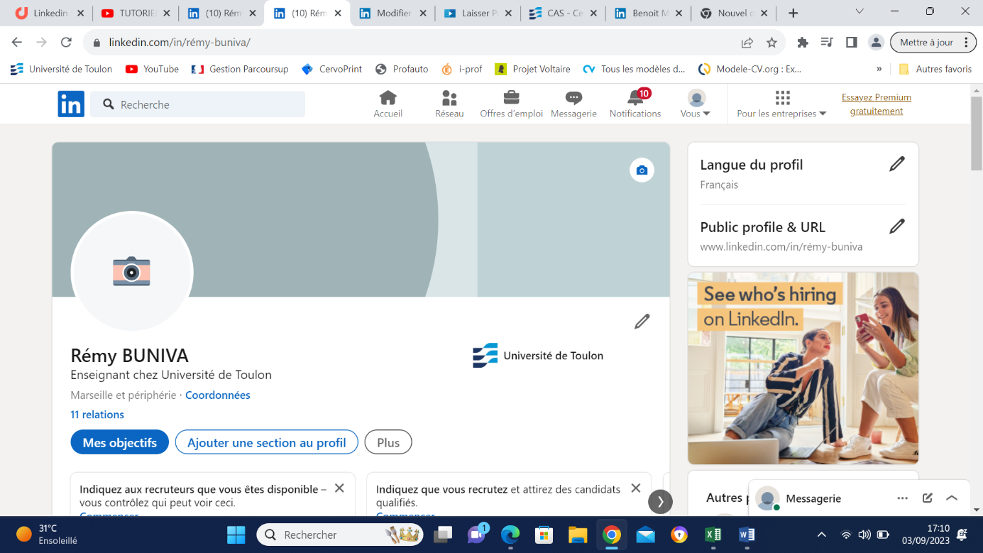

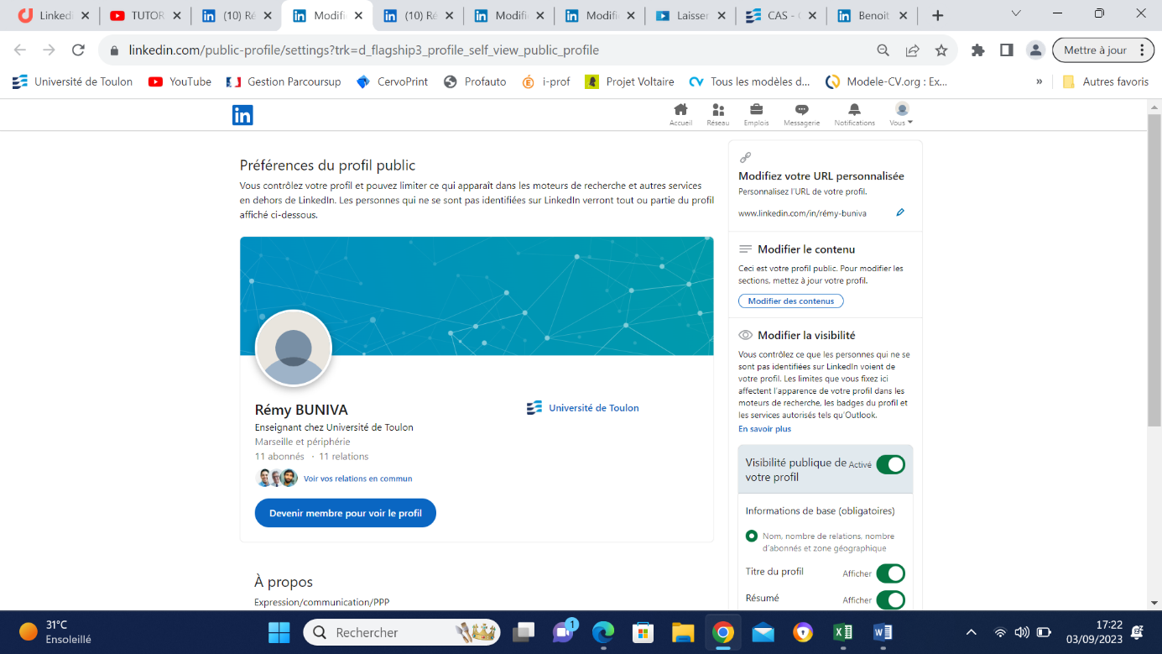

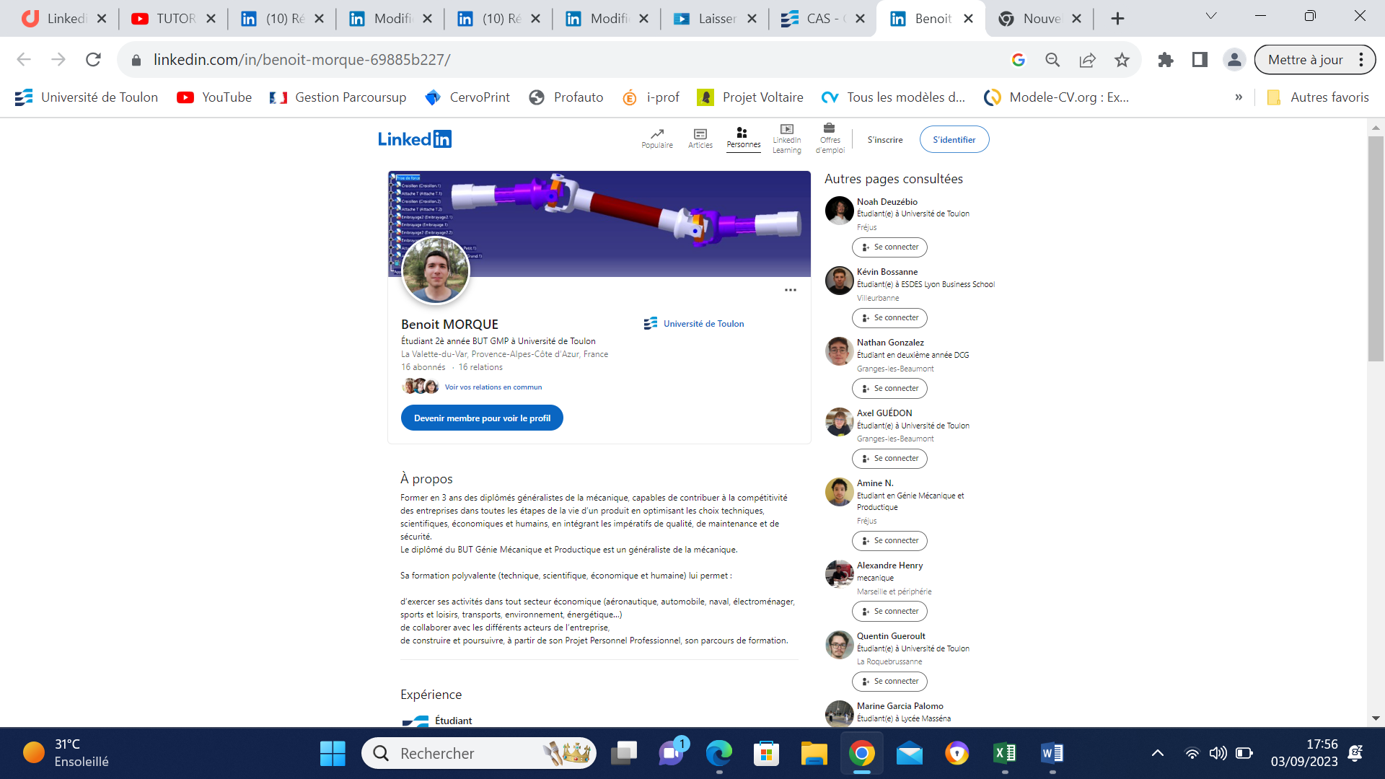
- Les 3 infos capitales du profil public (sur l’ex ci-dessous d’un profil débutant, les contenus sont à reprendre impérativement, car trop « basiques »):
« Titre »
Synthèse personnelle
Bannière et photo

  - Bannière : visuel évoquant un secteur d’activité ou un centre d’intérêt (la mécanique, la CAO, etc.), un slogan/une citation, un trait de caractère, une ambition, une passion… Possibilité de créer sur l’appli Canva.com des banières originales.

  - Photo : qualité professionnelle si possible (mêmes conseils que pour le CV), toujours souriante et détendue. Possibilité d’indiquer une disponibilité pour un emploi aux recruteurs et DRH.
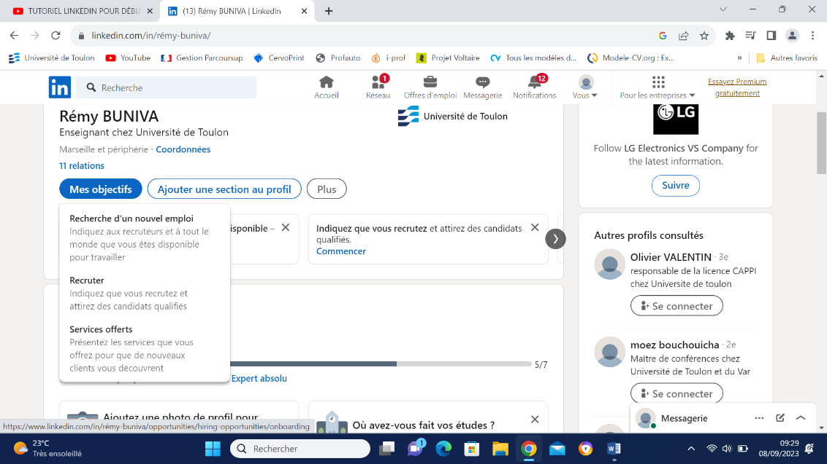

Possibilité d’indiquer une disponibilité pour un recrutement : permet de recevoir des offres ciblées
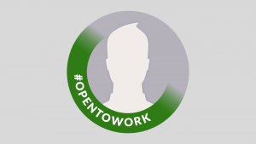

  - Titre : court et percutant, éventuellement agrémenté d’un emoji ; mots-clefs essentiels pour un référencement LinkdIn et Google : une fonction, un statut, un nom d’école/d’entreprise, une offre de service, une qualification majeure…

  - Synthèse : l’occasion de développer parcours et compétences.

Illustration avec une application de type pro :
❶La bannière : on peut y trouver
- une image évoquant une qualification, un secteur, une passion, une réalisation personnelle
- un slogan évoquant une ambition, une ligne de conduite, un objectif, des valeurs
- la mention de quelques compétences majeures (2 ou 3 maxi)

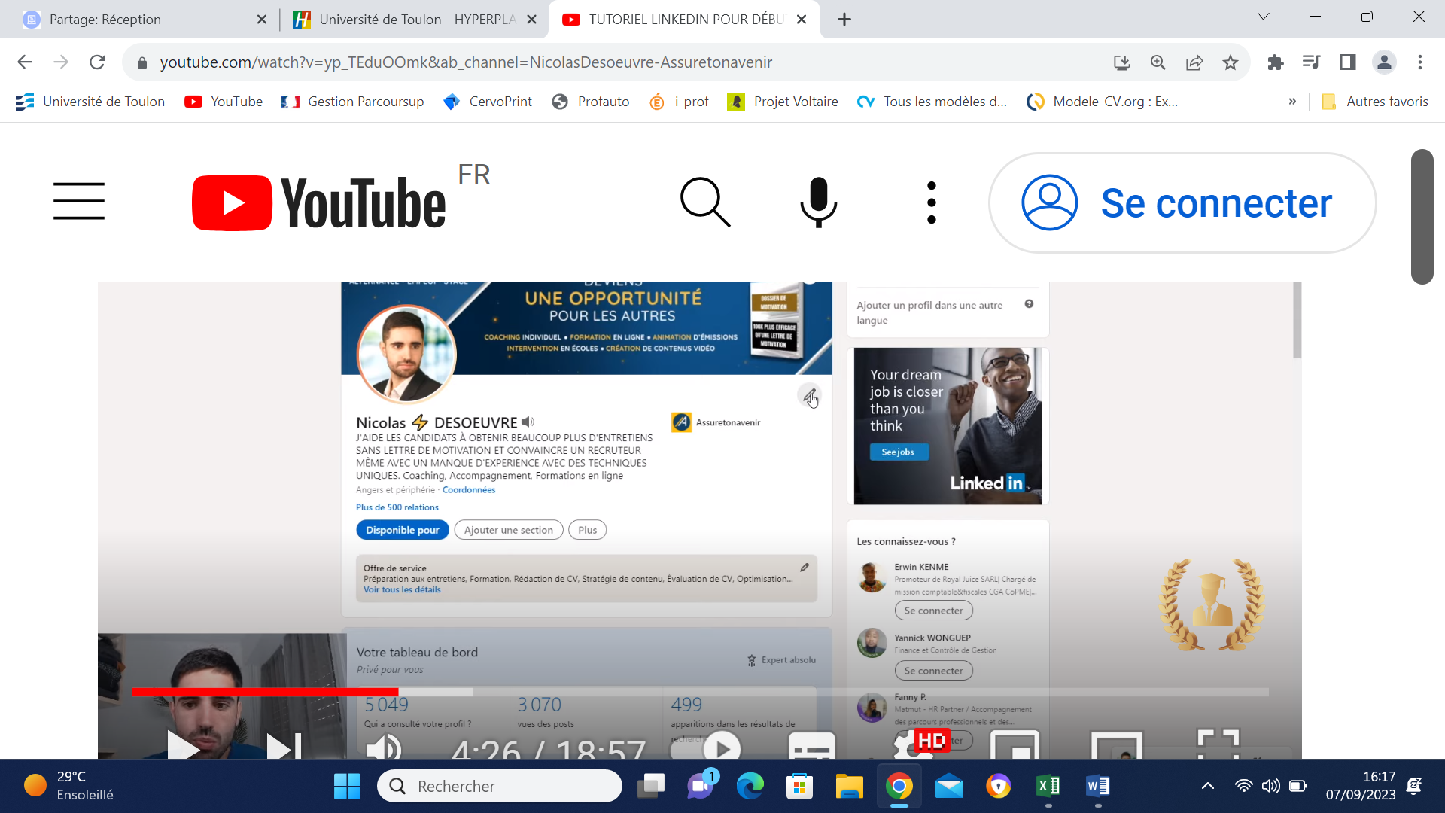
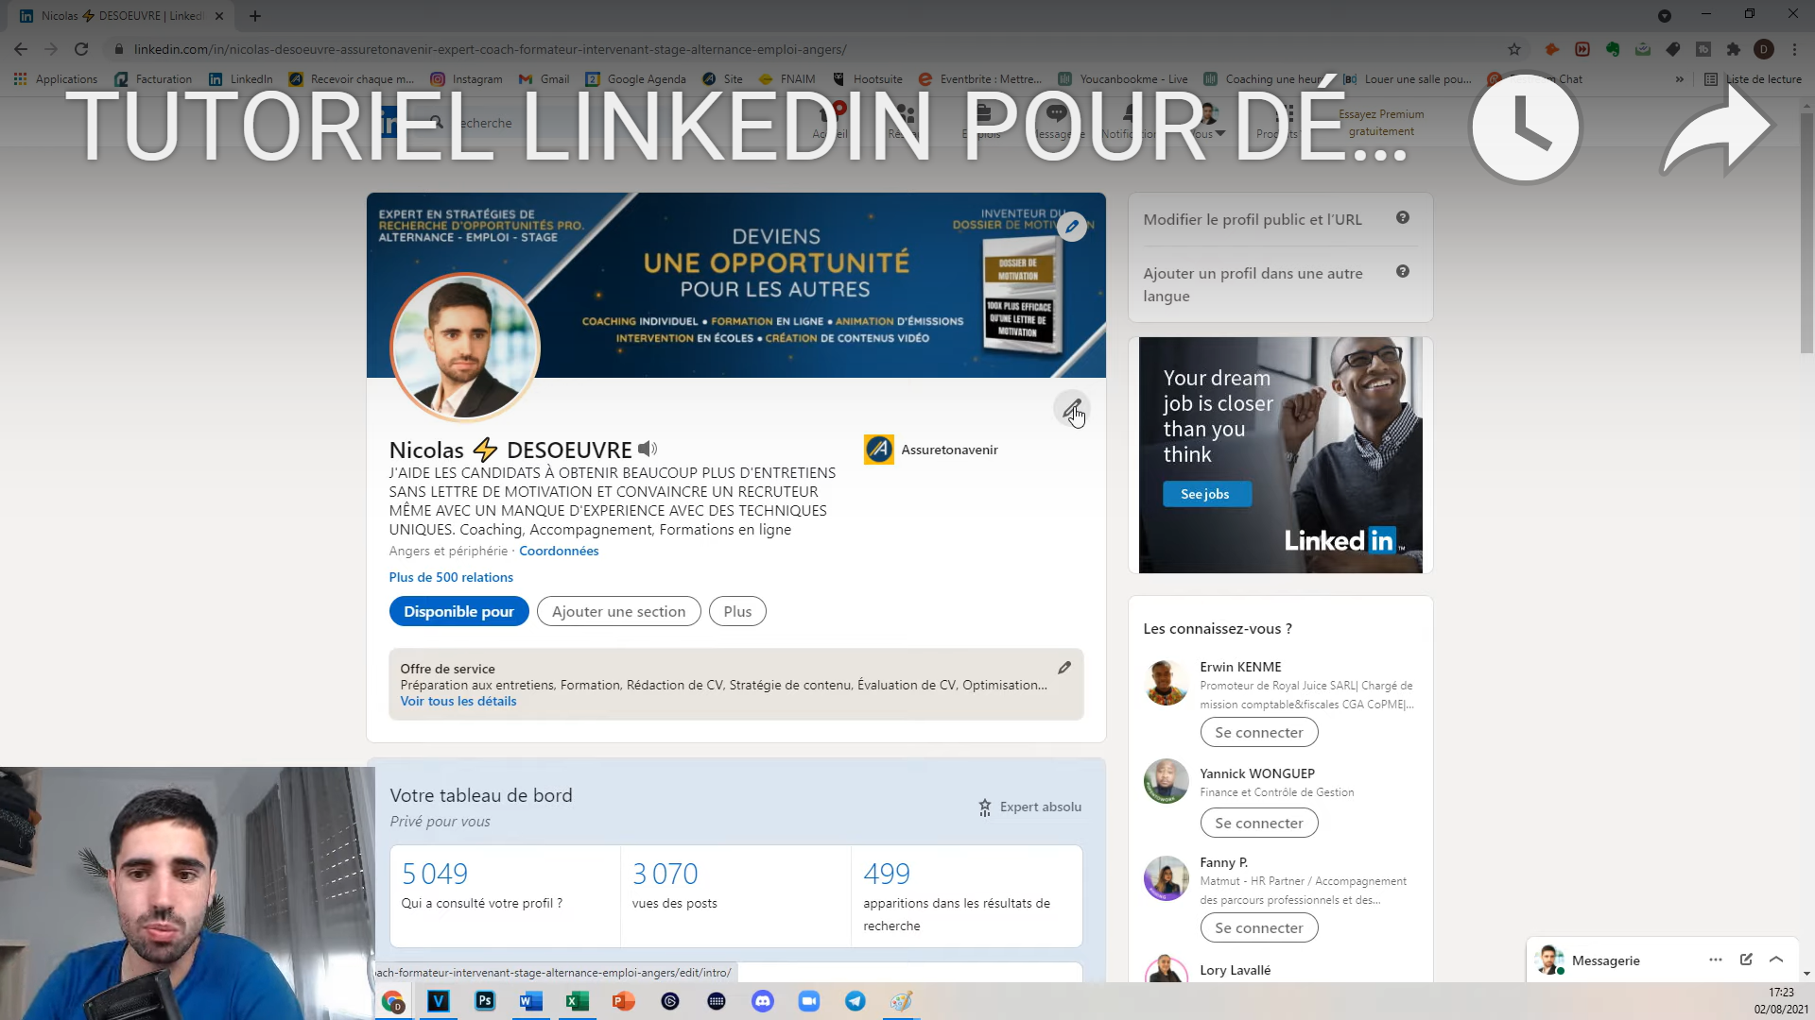
❸Le nom et le « titre » du profil : 3 ou 4 lignes composées de mots-clefs permettant le référencement Google et LinkedIn indiquant :
- A minima le statut actuel (étudiant en 3ème année IUT GMP Toulon, parcours, alternance…puis plus tard le poste en entreprise) – Logo école ou entreprise.
- Les compétences et qualifications essentielles, « l’offre de service » (= les domaines où vous pouvez/souhaitez intervenir)
- Votre disponibilité géographique
- Nb : la présence d’emoji est censée favoriser les clics…
❷La photo de profil :
- Ce n’est pas une photo d’identité !
- Qualité professionnelle…
- Elle doit communiquer la confiance en soi, le sérieux et/ou la décontraction, le dynamisme, la volonté de rencontrer l’autre…
- Mêmes consignes que pour la photo de CV : cadrage, fond (neutre ou « en situation »), tenue, regard et sourire.

Créer un réseau, suivre l’actu professionnelle en mode veille.
On trouve sur LinkedIn des contenus variés.
- Des profils professionnels de millions de personnes, avec les informations suivantes : identité, poste actuel et emplois précédents, diplômes, langues parlées, années d’expérience, intérêts et recommandations… Les membres peuvent publier et partager des articles. Certains utilisateurs sont particulièrement actifs et diffusent régulièrement des informations sur les innovations techniques, les secteurs d’activités.
- Des pages d’entreprises qui permettent de communiquer sur les produits et services, les offres d’emploi, l’actualité de l’entreprise, éventuellement ses clients et partenaires… Les pages d’entreprises peuvent être suivies. Plus de 58 millions d’entreprises sont présentes sur la plateforme, dont plus de 800 000 entreprises françaises.
- Des groupes de discussions sur des thèmes professionnels variés. Les conversations peuvent s’y avérer très intéressantes pour la collecte d’information : il est aisé de rentrer en contact avec des individus et de poser des questions au sujet de leurs activités.
Privilégiez les groupes où il y a un grand nombre de membres, vous avez plus de chances qu’il y ait de l’activité. Votre objectif étant d’élargir votre réseau, plus il y aura de membres, plus vous aurez de potentiel de connexions.

Créer un réseau, demander/obtenir des recommandations
Selon la théorie des 6 degrés de séparation établie en 1929 par un chercheur hongrois, Frigyes Karinthy, vous êtes connecté à n’importe qui dans le monde par un maximum de 5 individus. Vous avez bien lu : selon cette recherche, vous n’êtes qu’à 5 personnes de votre star préférée, d’une célébrité ou d’un sportif que vous admirez !
Et si vous pouviez utiliser cette proximité avec n’importe qui dans le monde pour vous créer plus d’opportunités ?
Pourquoi ne pas chercher à entrer en relation avec des chefs d’entreprise ou leaders d’opinion de votre secteur ? Avec des experts reconnus ? Avec d’autres passionnés comme vous pour échanger de l’information ? Et si vous profitiez des liens que vous allez développer pour apprendre de nouvelles compétences, progresser dans votre carrière, collaborer sur de nouveaux projets ?
A noter pour les offres d’emploi: de nombreuses entreprises font appel à la cooptation. Ils demandent à leurs employés de leur recommander directement des personnes pour les postes ouverts, avec une récompense à la clé… Un réseau professionnel vous ouvre donc la porte de recrutements non encore publiés !!

LinkedIn suggère des profils, que vous êtes libres de suivre ou non, à partir de votre premier réseau de connexion :
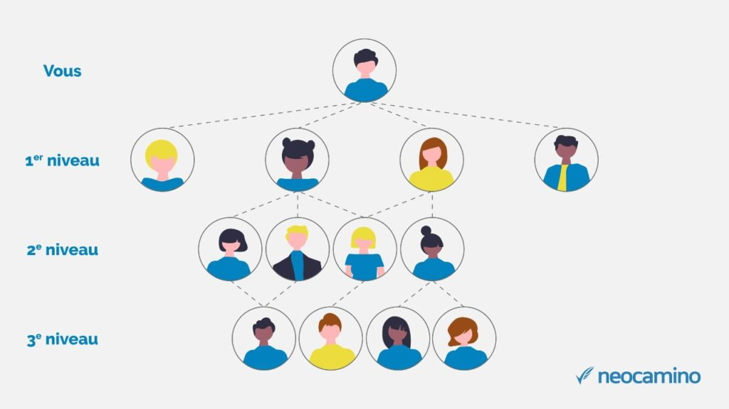
Au premier niveau, il peut être intéressant de demander des recommandations. Sur LinkedIn il existe deux types de recommandations :
- celles de compétences, spontanées ;
- celles de profil, plus généralistes, qui peuvent se demander.

Prenez soin de demander des recommandations à des personnes avec qui vous avez réellement travaillé : tuteur de stage, collaborateurs… Ainsi, elles seront plus pertinentes et crédibles pour ceux qui chercheront à faire appel à vous.
Edit 2024 : LinkedIn a supprimé la possibilité de recommandation de compétences

A noter : personnalisez systématiquement votre invitation lorsque vous cherchez à suivre qqn ou un groupe. En cliquant sur “Se connecter”, apparaît la possibilité d’ajouter une note à votre demande. Profitez de cette possibilité, c’est votre première occasion de communiquer avec la personne visée :
- Prenez le temps de visiter attentivement son profil. C’est un bon moyen de lui montrer que vous vous intéressez à cette personne.
- Expliquez pourquoi vous souhaitez entrer en contact avec elle et ce que vous pourrez vous apporter mutuellement. Soyez clair, efficace et concis, vous avez 200 caractères.
Ex 1 : « Bonjour M. / Mme {nom}, je vois que nous connaissons tous deux [nom de la personne]. Seriez-vous intéressé(e) à rejoindre mon réseau afin d’échanger autour de nos secteurs d’activité ? En attendant, je vous souhaite une excellente journée. »
Ex 2 : “Bonjour M. / Mme {nom}. En parcourant les postes sur LinkedIn, j’ai remarqué que vous êtes à la recherche de quelqu’un pour un poste de [titre du poste]. Je suis diplômé(e) en [nom de la formation ou diplôme] et à la recherche d’un contrat en [type de contrat]. Pouvons-nous échanger rapidement à propos de ce recrutement ? Je vous en remercie par avance et vous souhaite une excellente journée.”
Ex 3 : “Bonjour M. / Mme {nom}. Je vois que vous êtes [titre du poste] depuis x années. Je travaille moi-même dans ce métier / je suis actuellement une formation pour devenir [titre du métier de la personne visée]. J’aimerais beaucoup discuter avec vous à ce sujet. Accepteriez-vous de me faire part de vos expériences ? Je vous en remercie par avance et vous souhaite une excellente journée.”

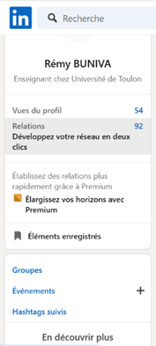
Utiliser l’outil de recherche.
Sur LinkedIn, un grand nombre de filtres permettent de chercher tout ce qui s’y trouve, classé en grandes catégories. Vous avez ainsi la possibilité de chercher :
- Des personnes,
- Des posts,
- Des emplois,
- Des entreprises,
- Des groupes,
- Des écoles,
- Des événements,
- Des cours,
- Des hashtags…
Une fois cette décision prise, vous pouvez utiliser les filtres pour affiner votre recherche et obtenir de meilleurs résultats :
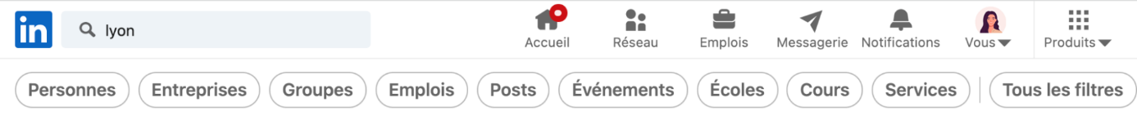
L’onglet « posts » est très utile : tous les articles en rapport avec les mots-clefs de votre saisie de recherche vont apparaître et peuvent nourrir votre fil d’actu. En outre, beaucoup d’offres d’emplois sont publiées ici, et non dans l’onglet « emplois »…
Le dernier onglet "Tous les filtres" vous donne la possibilité d’aller encore plus loin dans la précision et le tri. Vous pouvez préciser votre recherche selon de nouveaux critères :
- Niveau de relation avec vous : 1er (personnes effectivement dans votre réseau) ; 2e (personnes connectées avec vos contacts de niveau 1) ; 3e (personnes connectées avec les contacts de niveau 2).
- Lieux : pour trouver une personne selon la ville ou la région par exemple.
- Entreprise actuelle ou précédente du contact
- École
- Secteur d’activité
- Etc.

Créer une veille informationnelle
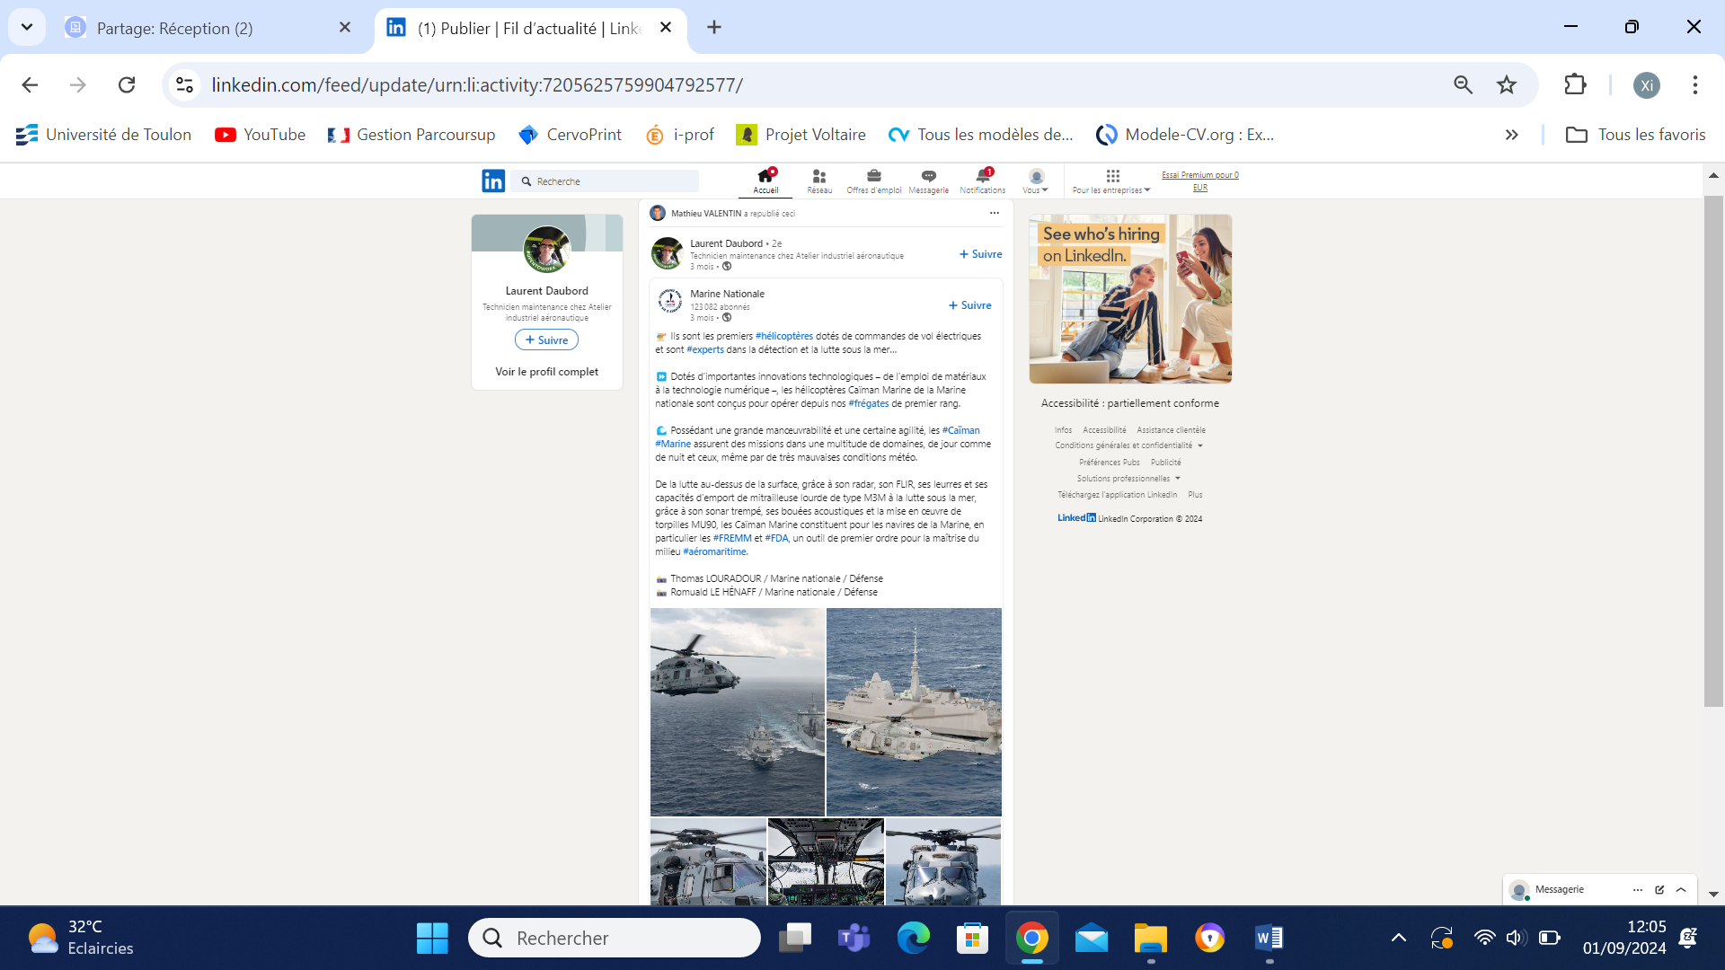

En suivant et republiant des posts extérieurs, vous montrez vos centres d’intérêt professionnels et c’est l’actualité des secteurs/entreprises qui vient à vous.

Vous étoffez au fur et à mesure votre réseau et vos centres d’intérêt en choisissant de suivre ou non les nouvelles suggestions.

Publier des posts pertinents
L’une des bases de LinkedIn, c’est le partage de contenu. Mais ATTENTION ! Avant de publier quoi que ce soit, iI est recommandé de compléter son profil, car chaque publication apporte du trafic sur votre profil…
Vous pouvez partager:
- du contenu court dans un post
- du contenu plus long dans un article directement à l’intérieur de la plateforme.
Le post LinkedIn répond aux mêmes règles que le résumé, vous devez travailler son texte et son visuel. Relisez-vous bien pour le rendre compréhensible et concis. Ajoutez une image ou une vidéo pour attirer le regard. Aérez votre texte et ajoutez des éléments comme des listes ou des émojis pour rendre la lecture plus agréable : bref, ne vous contentez pas de republier ou « liker », mais ajoutez un commentaire, une contextualisation (= pourquoi vous relayez ce post).
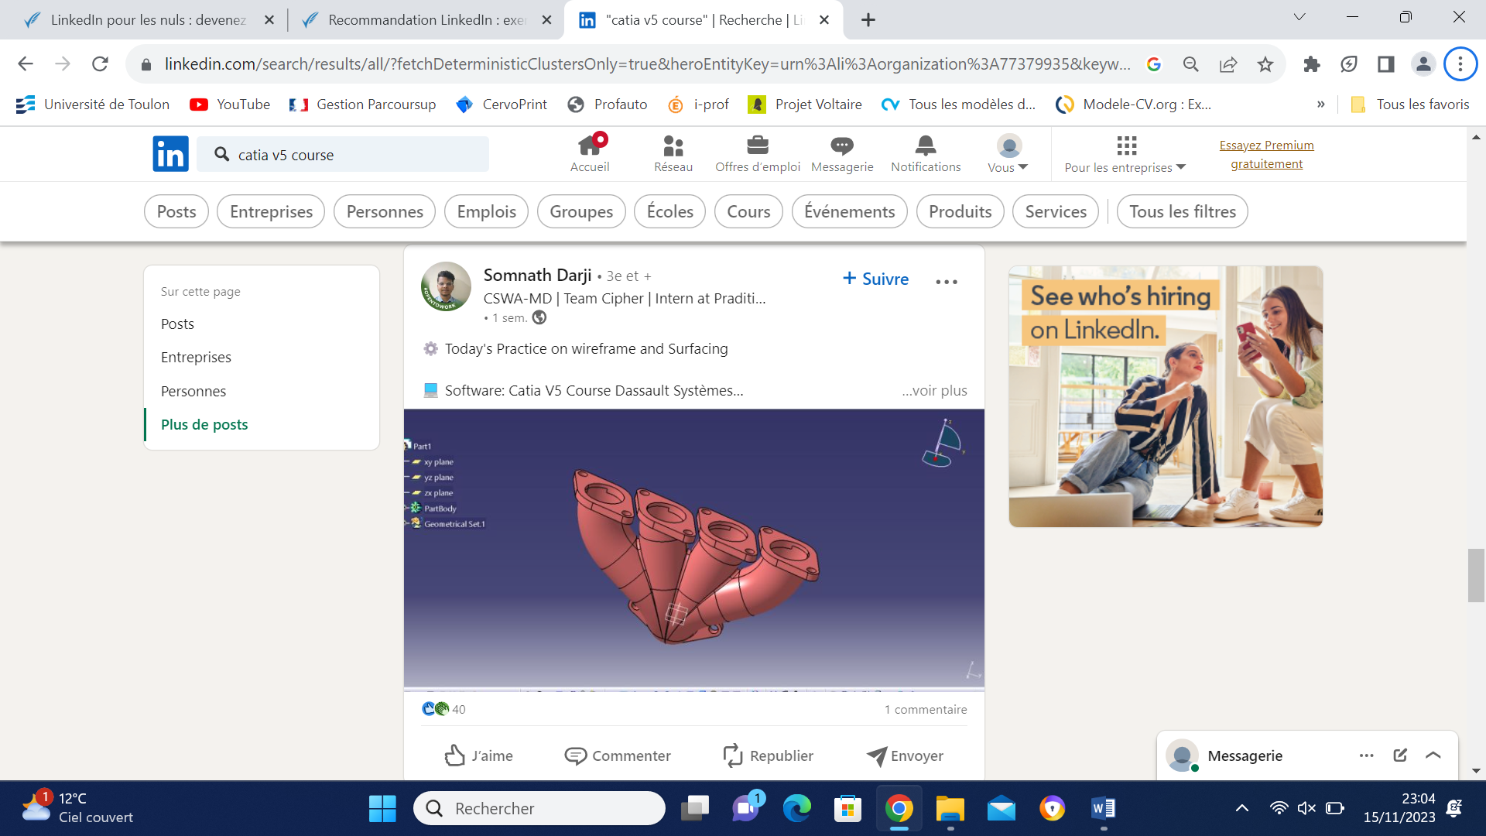
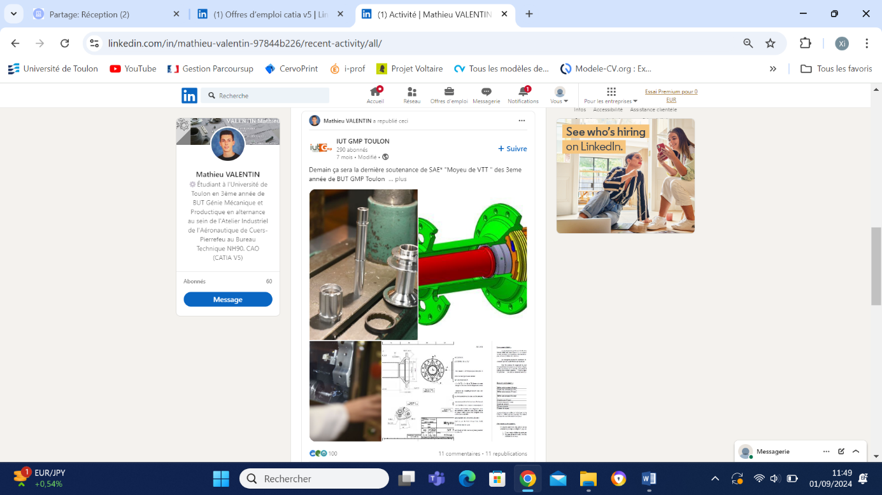

(ci-dessous le post complet)
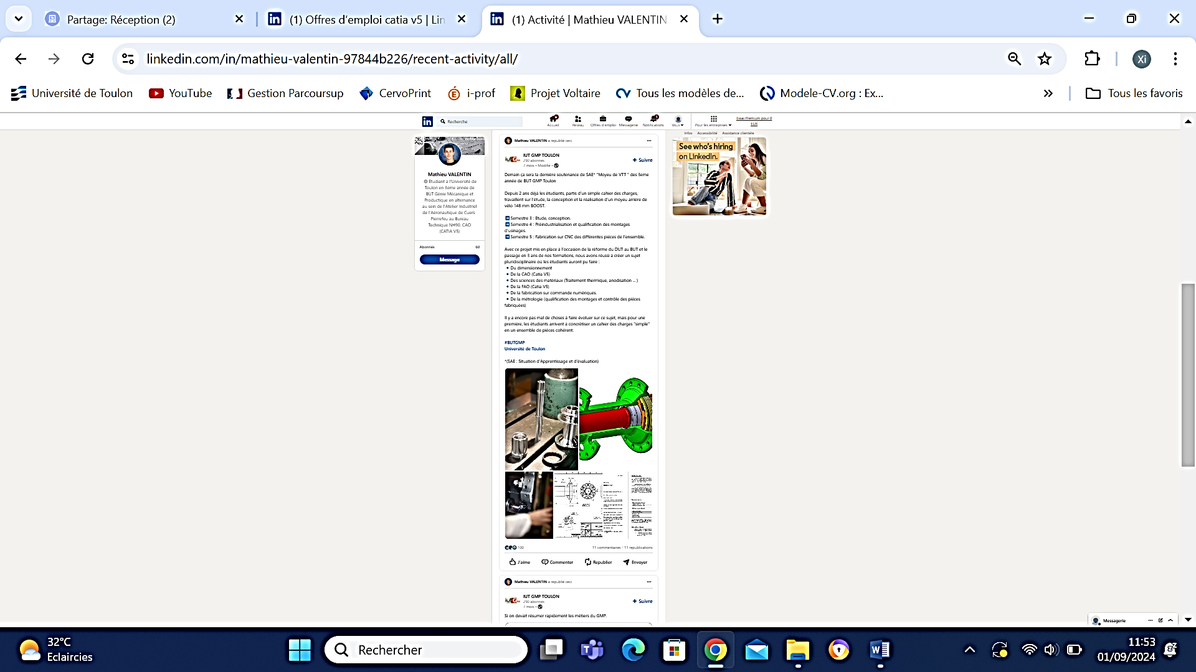
Les publications des membres de votre réseau vont venir nourrir votre fil d’actualité. Il est important de faire régulièrement le tri dans ce qui apparait sur votre fil d’actu :
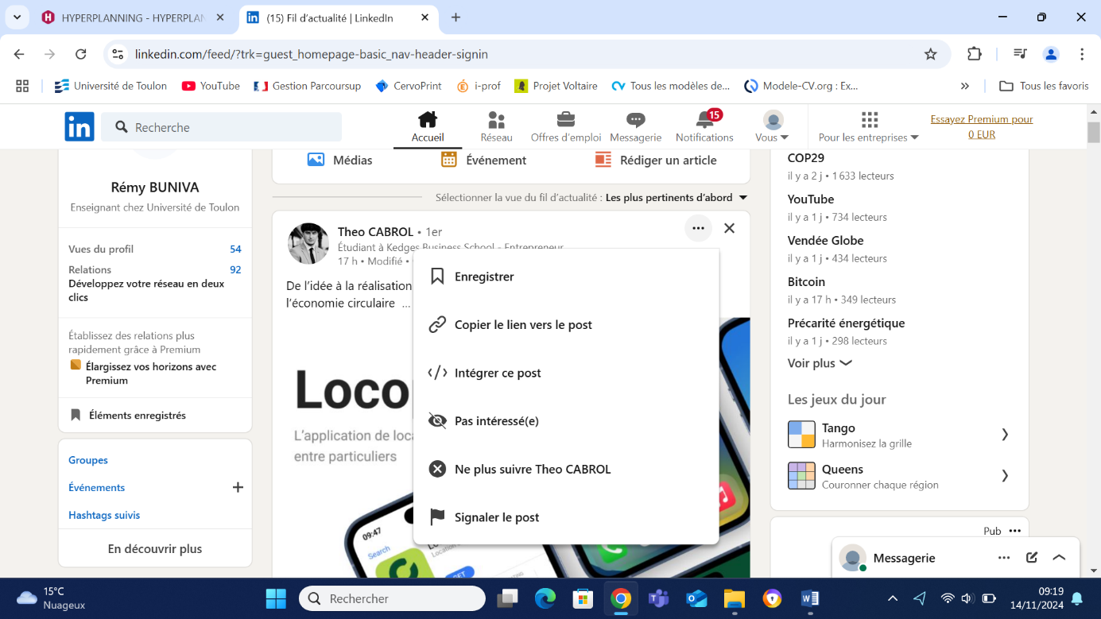

Enfin, les posts personnels vous permettent de communiquer sur une passion, un centre d’intérêt qui vous démarque. Vous avez surtout la possibilité de publier/montrer vos réalisations, vos résultats, ce que ne permet pas un CV.
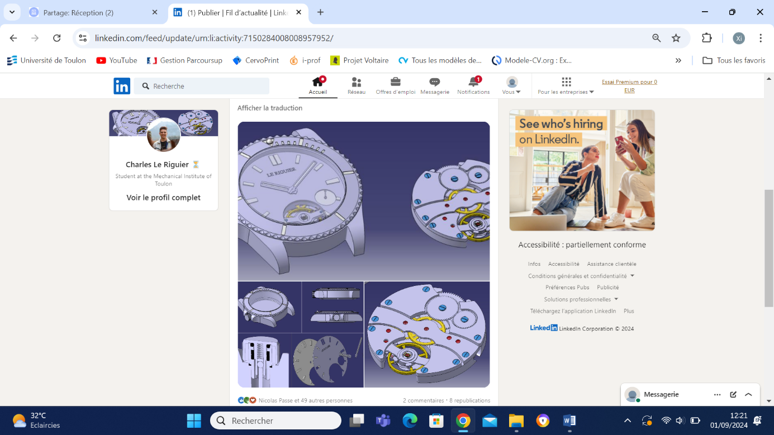
Voici par exemple un post d’un étudiant de 3°A passionné par l’horlogerie de précision et la conception de mécanismes de montre :
